Załacznik Nr 3 do uchwały Nr LXII/1440/18
Rady Miejskiej Wrocławia
z dnia 13 września 2018 r.

Formularz poprawkowy projektu
Wrocławskiego Budżetu Obywatelskiego w roku 2019

Uwaga: Należy w każdym punkcie wskazać czy obejmuje go zmiana czy tez nie, natomiast wypełnić należy tylko punkty objęte zmianą.

1. Informacje o projekcie
a) Numer projektu: 257

b) Nazwa projektu: (Zmiana w projekcie / Brak zmiany*)
(do 200 znaków ze spacjami)

c) Lokalizacja projektu: (Zmiana w projekcie / Brak zmiany*)
(do projektu można załączyć szkic sytuacyjny lub zdjęcie terenu/obiektu, którego dotyczy projekt)

- adres:
- numer geodezyjny działki:
(na podstawie www.geoportal.wroclaw.pl)

d) Zasięg oddziaływania projektu: (Zmiana w projekcie / Brak zmiany*)
(należy zaznaczyć jedno z dwóch pól)

- Projekt osiedlowy

- Projekt ponadosiedlowy

Uzasadnienie wyboru zasięgu oddziaływania efektów realizacji projektu:
(do 750 znaków ze spacjami)

2. Rodzaj projektu (Zmiana w projekcie / Brak zmiany*)
(należy zaznaczyć jedno z dwóch pól)
- Projekt inwestycyjny

- Projekt nieinwestycyjny

Proszę określić grupę beneficjentów projektu:
(do 200 znaków ze spacjami)
Proszę określić szacunkową liczbę beneficjentów projektu:
(do 200 znaków ze spacjami)

3. Elementy projektu (Zmiana w projekcie / Brak zmiany*)
(należy szczegółowo wypisać elementy składowe, co pozwoli na dokładną weryfikację projektu)

Element składowy | Ilość
1.
2.
3.
4.
5.
6.
7.
8.
9.
10.

4. Opis projektu (Zmiana w projekcie / Brak zmiany*)
(Proszę opisać zgłoszony projekt, do 750 znaków ze spacjami)

5. Uzasadnienie projektu (Zmiana w projekcie / Brak zmiany*)
(Proszę uzasadnić potrzeby realizacji projektu, cel realizacji projektu, itp. do. 750 znaków ze spacjami)

6. Szacunkowy koszt projektu (Zmiana w projekcie / Brak zmiany*)
(do 100 znaków)

Odwołanie od decyzji.
W uzasadnieniu negatywnej oceny stwierdzono, że projekt koliduje z planami ZZM (plany, które jeszcze nie doczekały się realizacji), a konkretnie z planowanym nasadzeniem kilkunastu drzewek ozdobnych na pasie nieużytku między osiedlami. Projekt 100 na 100 wymagał jedynie pojedynczego zgłoszenia(!), ponieważ obowiązywała zasada kto pierwszy ten lepszy. Od 2015 osiedla próbowały informować swoich zarządców o pomyśle stworzenia na tym pasie nieużytku o wymiarach około 100x6 m parkingu dla samochodów, z powodu sporego zagęszczenia aut w niebezpiecznych miejscach (niestety ZDIUM nie chciał podjąć tematu – zapewne problemem były pieniądze). Niestety, jedynie DOM development wykonał ogólnodostępne miejsca, a każda następna inwestycja powodowała coraz większe zatory oraz niezgodne z prawem parkowanie na okolicznych ulicach(osiedlowi aktywiści chcieli rozwiązać problem znakami zakazu, jednak nie wpłynęło to w żaden sposób na sytuację). Toteż zgłoszono projekt obywatelski w celu stworzenia takich miejsc, który spodobał się wielu mieszkańcom, ponieważ znacząco wpłynie na poprawę bezpieczeństwa ruchu drogowego, jak i również estetykę miejsca. Uzyskałem informacje, że ZZM planuje stworzenie projektu ów nasadzeń drzewek dopiero na wiosnę następnego roku po otrzymaniu materiału do nasadzeń, toteż oznacza, że głosowanie WBO na projekt 257 nie powinno stanowić problemu, a jak również stwierdzono w projekcie WBO, można osiągnąć kompromis w tej sprawie – zarówno posadzić pewną ilość drzewek, które oczywiście ładnie wyglądają, jak i rozwiązać znacznie problem bezpieczeństwa. Stworzenie twardej infrastruktury wokół nasadzeń, spowoduje również zmniejszenie problemu dla ZZM jeśli chodzi o koszenie i dbanie o zieleń inną niż drzewka. Niestety obecnie obserwujemy bardzo niewydolne działanie w kwestii obsługi miejskiej zieleni, najbardziej oczywiście poza centrum miasta. Sądzę, że działania demokratyczne w postaci WBO powinny mieć wyższość nad autorytarnymi decyzjami jednostki jak w przypadku 100 na 100, dlatego sądzimy że projekt powinien dostać szanse w WBO 2019. Poza tym przekładanie bezdyskusyjnego uroku drzew nad bezpieczeństwo mieszkańców nie powinno mieć miejsca, gdzie mamy wiele młodych rodzin z dziećmi. Dlatego sądzę, że poddanie projektu 257 pod głosowanie w WBO to dobry pomysł (kompromis zadowalający zarówno aktywistów anty-samochodowych jak i mieszkańców którzy do muszą używać dróg publicznych) i jeśli będzie dobra wola ZZM i UM, aby polepszyć jakość życia mieszkańców, to możemy zarówno stworzyć miejsca postojowe wraz z infrastrukturą zieloną - jako lider tego projektu tego przypilnuje. I tak jak napisałem wyżej – super jakby usłyszeć demokratyczną wolę mieszkańców poddając projekt właśnie pod głosowanie - sądzę, że jeśli uda się przegłosować ów projekt to będziemy mieli jasną deklarację potrzeb mieszkańców (wielu mieszkańców okolicznych osiedli wyraziło oburzenie zobaczywszy decyzję w sprawie projektu 257). Do tego WBO nie straci swojego uroku demokratyzacji decyzji w sprawie miasta. Poniżej załączam zdjęcie jak w Londynie, gdzie jestem przez część roku, wyglądają ulice i że możliwe jest posadzenie drzewek wraz z infrastrukturą drogową. Proszę o ponowne przeanalizowanie zgłoszenia w celu dopuszczenia go pod najbliższe głosowanie.
Robert Jaszczyk
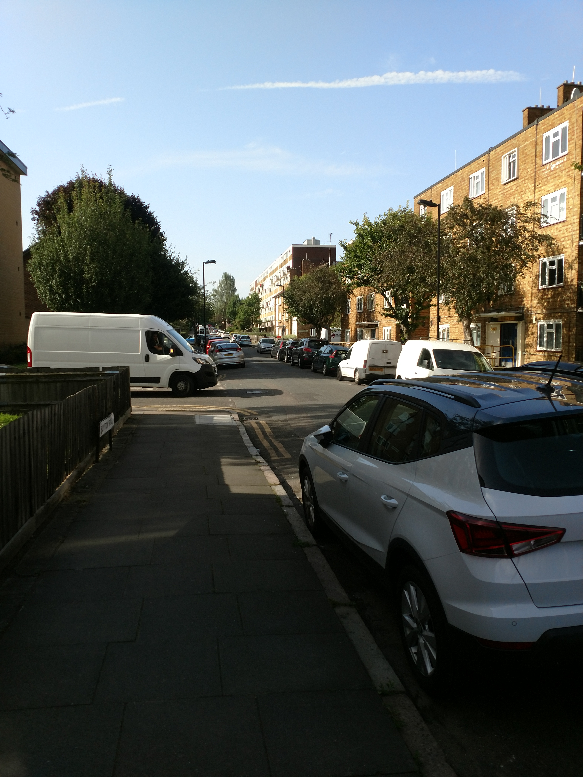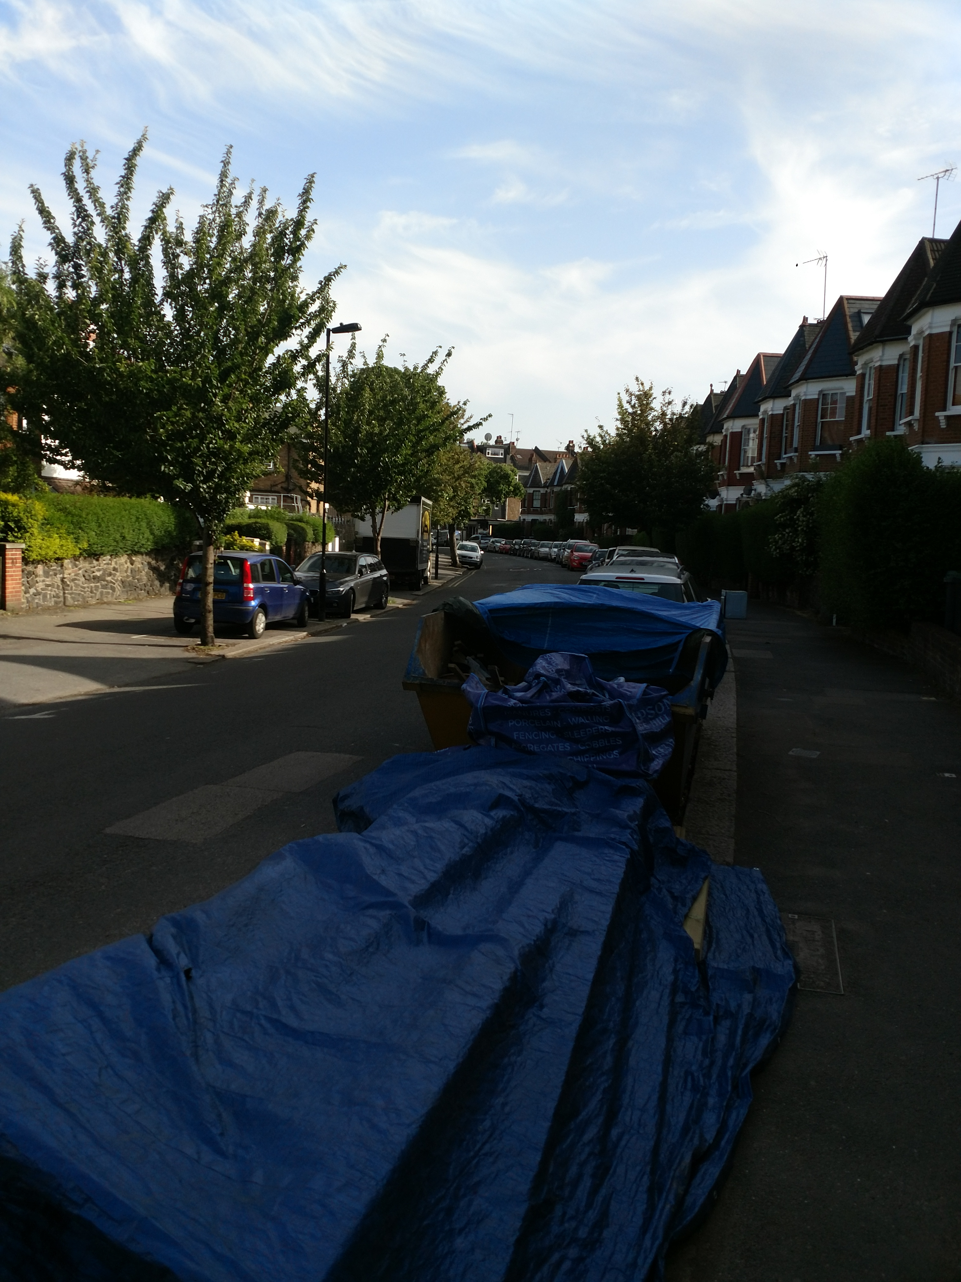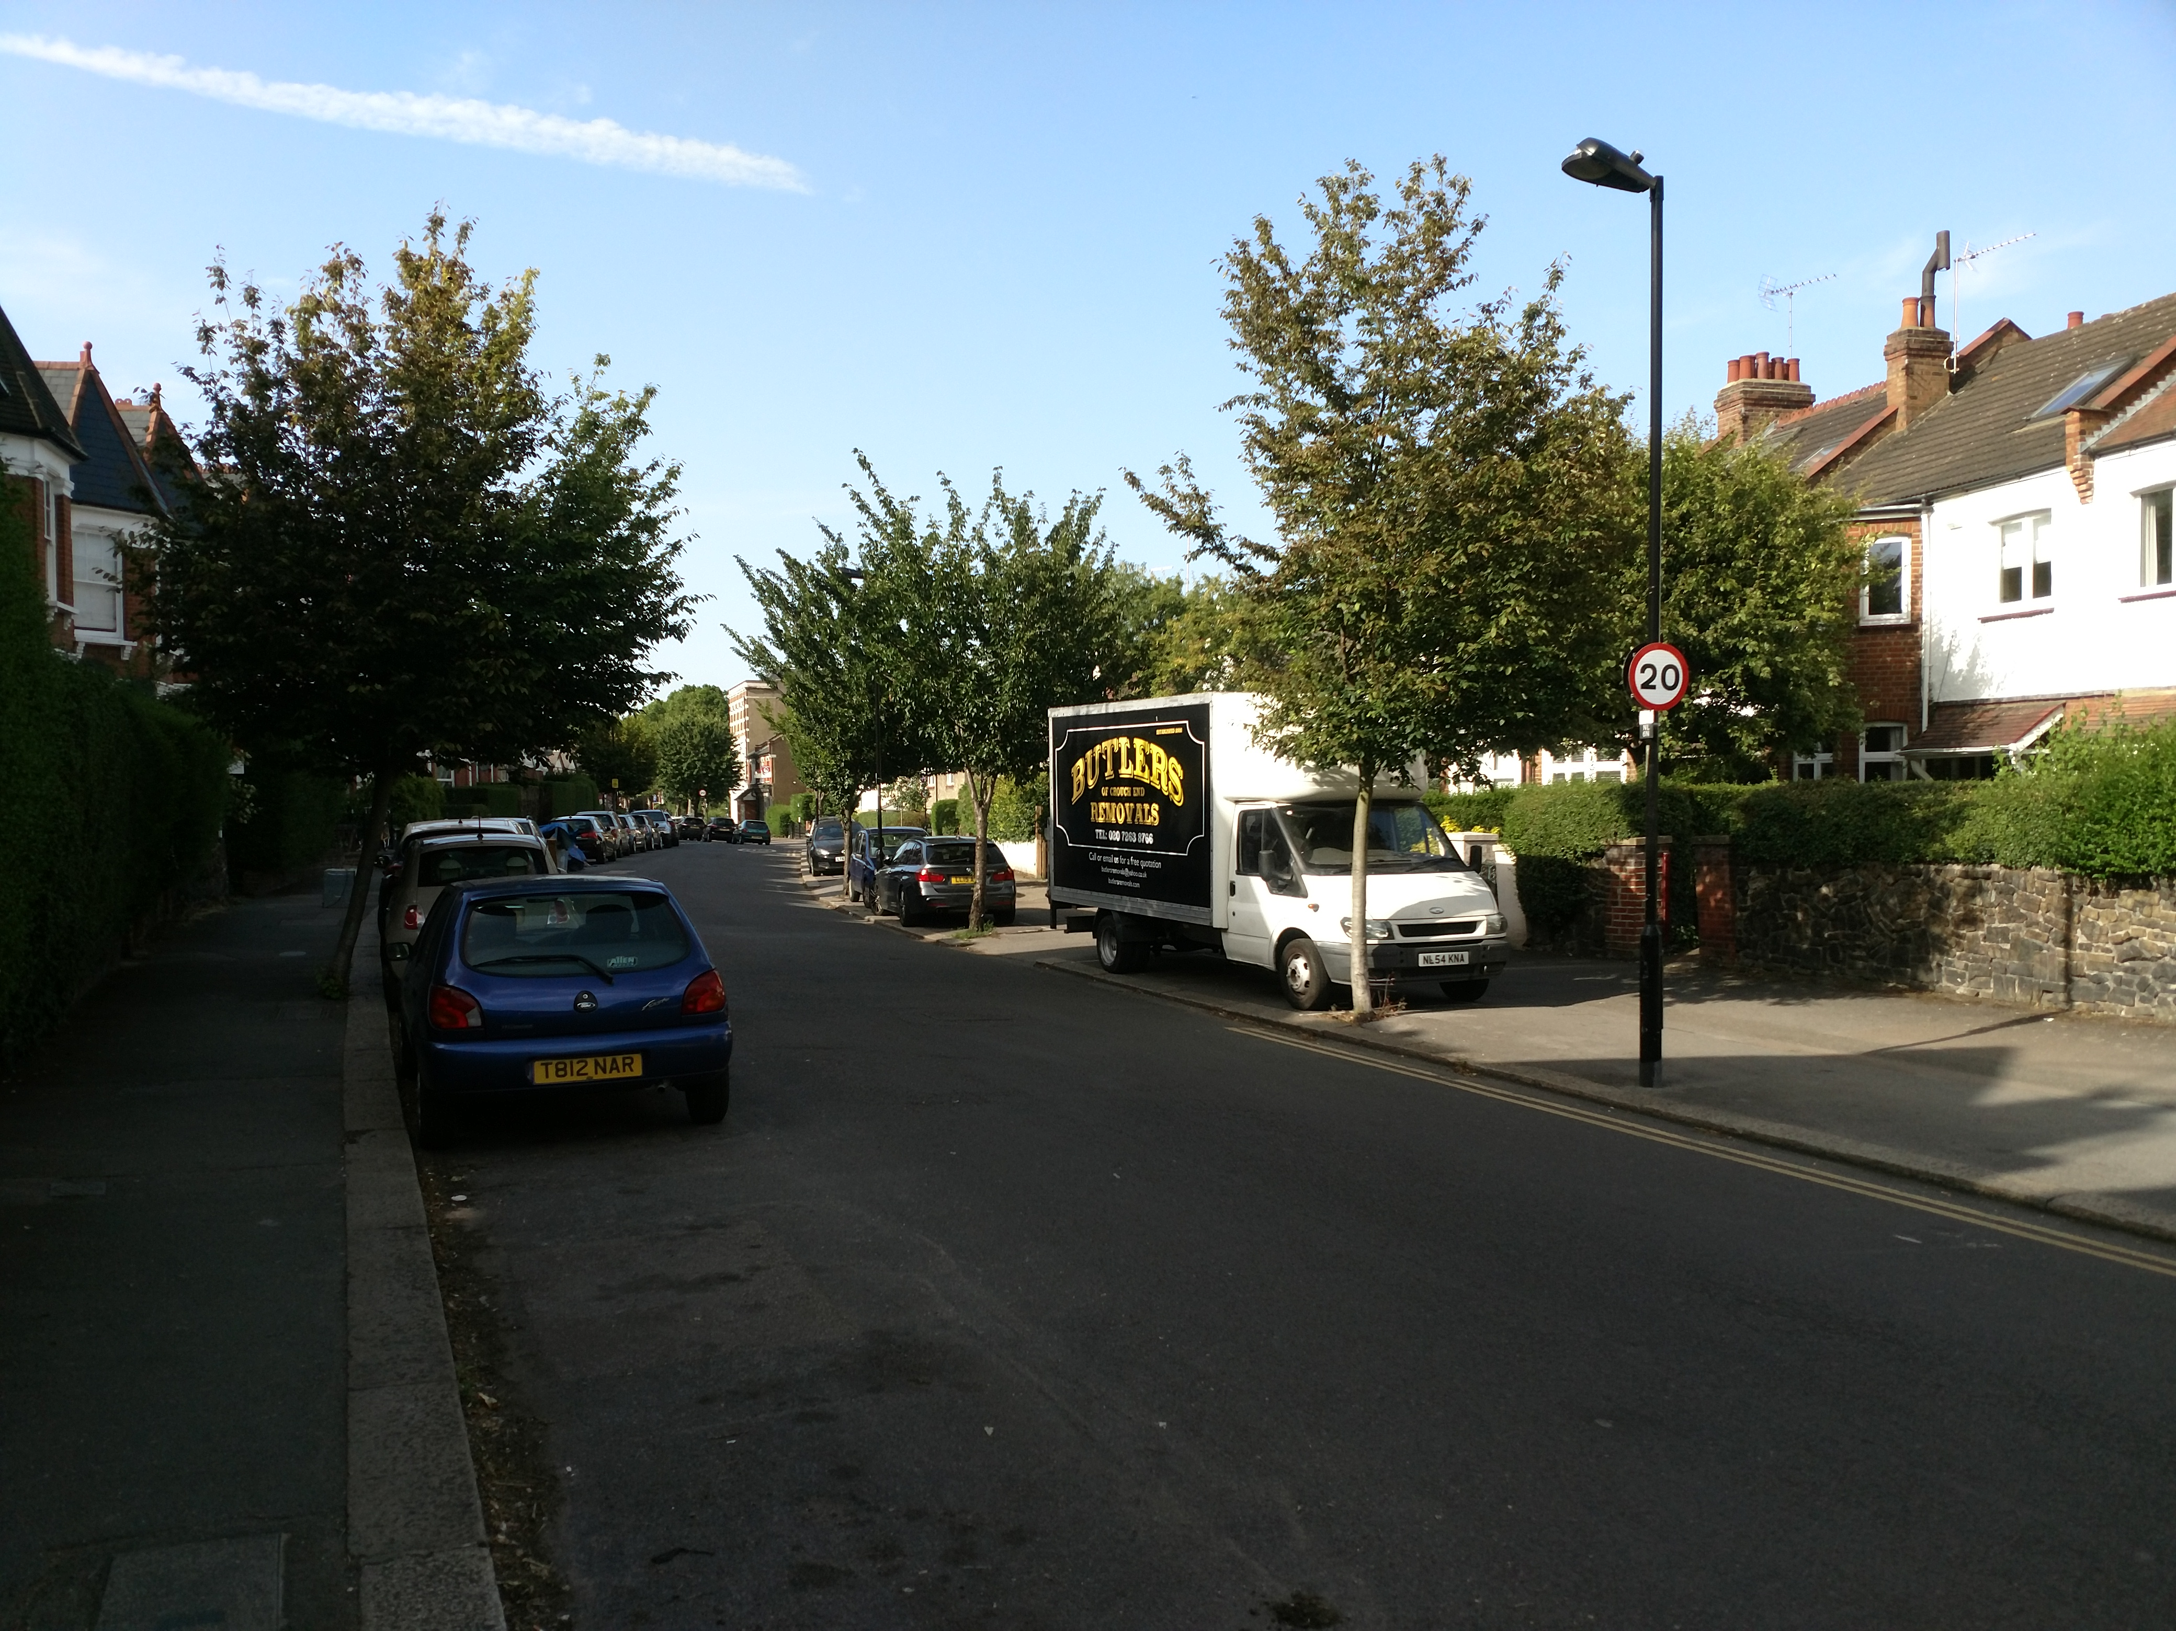

Do kosztów realizacji projektu wlicza się także wszelkie koszty nierozerwalnie związane z jego realizacją jak np. koszt dokumentacji, prac archeologicznych czy oczyszczenia saperskiego terenu

